Міністерство освіти і науки України

Івано-Франківський національний технічний університет нафти і газу

кафедра інженерії програмного забезпечення

**Лабораторна робота №1**

**Тема: Основи програмування веб-додатків на базі HTML-сторінки**

Виконав

студент групи ІП-21-2

Бойчук Юрій Олексійович

Перевірив

Чесановський Микола Станіславович

м. Івано-Франківськ

2021р.

1) Створіть HTML-сторінку з наступним змістом: Мій перший сайт! (це

приклад) Прізвище Ім'я По батькові

Назва сторінки - «Моя перша сторінка». Прізвище, ім'я та по батькові повинні

виводитися різними кольорами. Назва файлу - index.html. Задайте сторінці

кольоровий фон: підберіть такий колір, щоб він не утруднював читання тексту.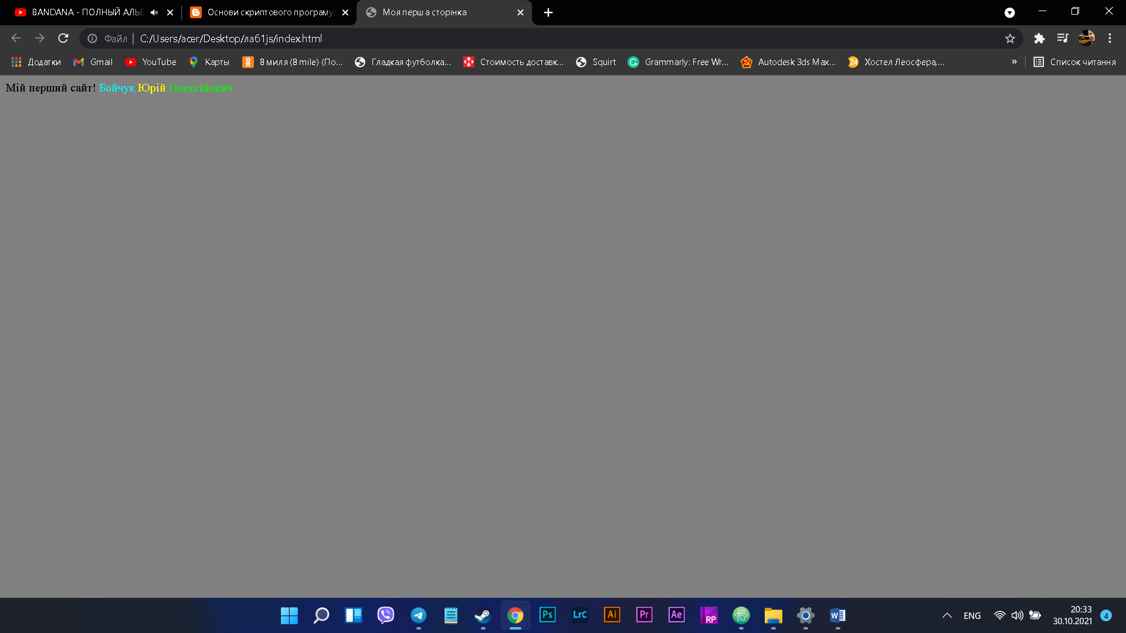

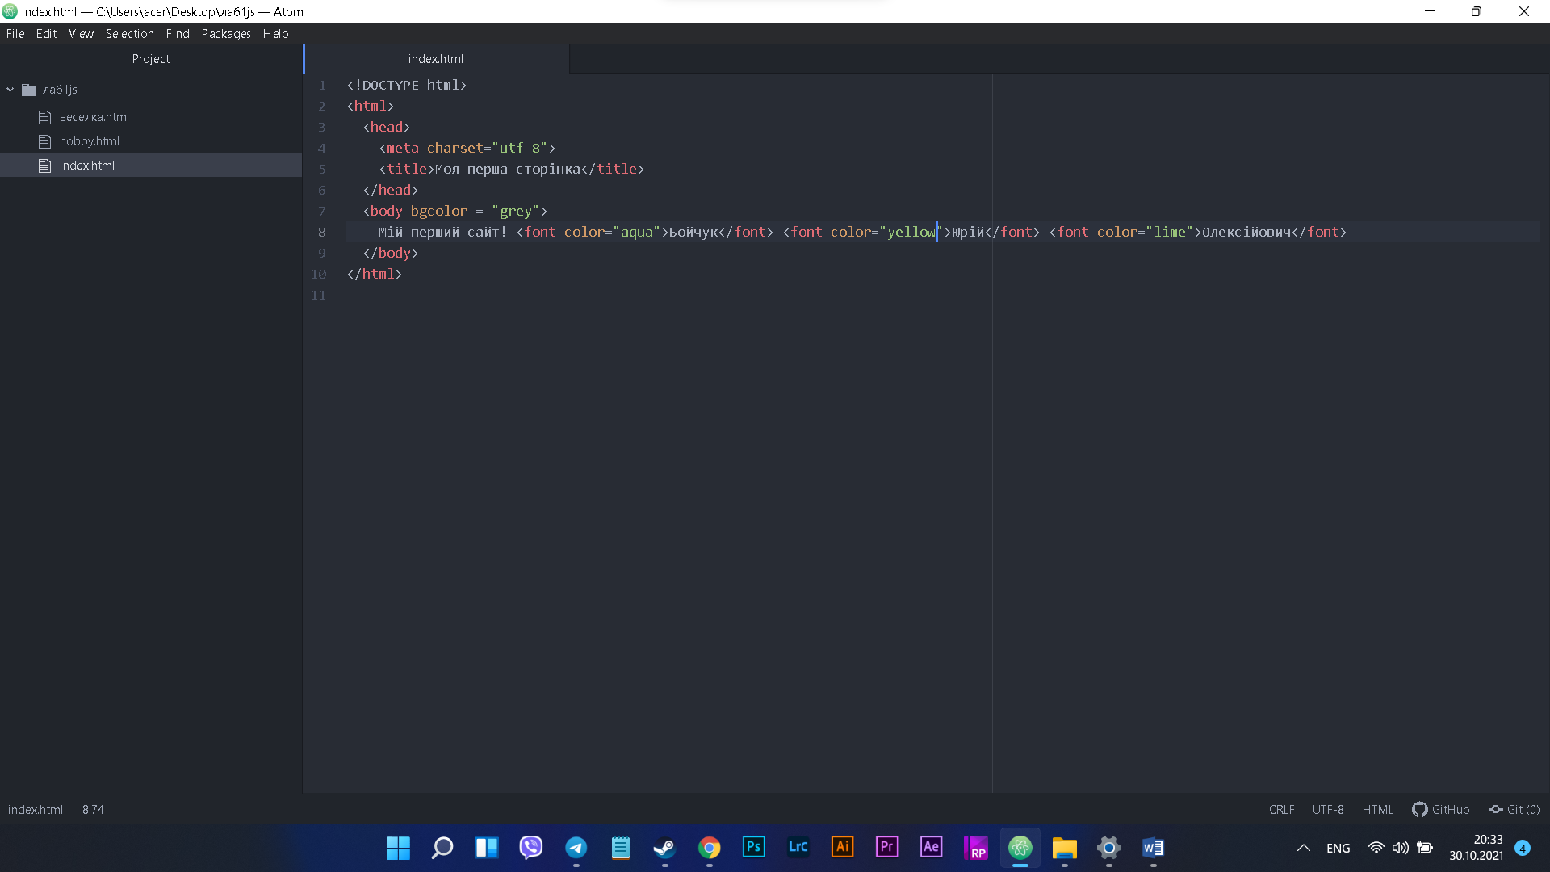

2) Створіть HTML-сторінку з фразою: «Кожен Мисливець Бажає Знати Де

Сидить Фазан ». Кожне слово має бути відповідного кольору: червоному,

оранжевому, жовтому, зеленому, блакитному, синьому, фіолетовому. дайте

сторінці заголовок «Веселка».

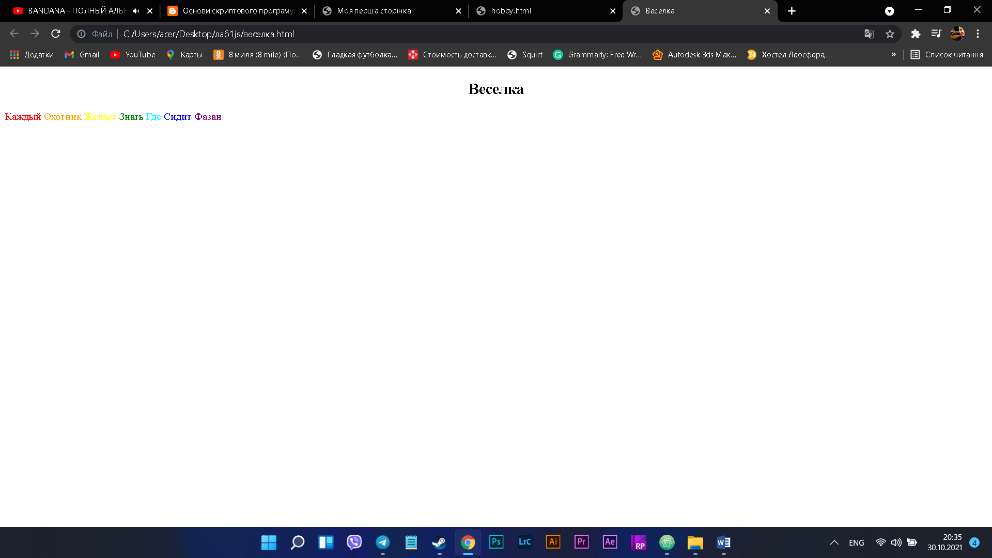

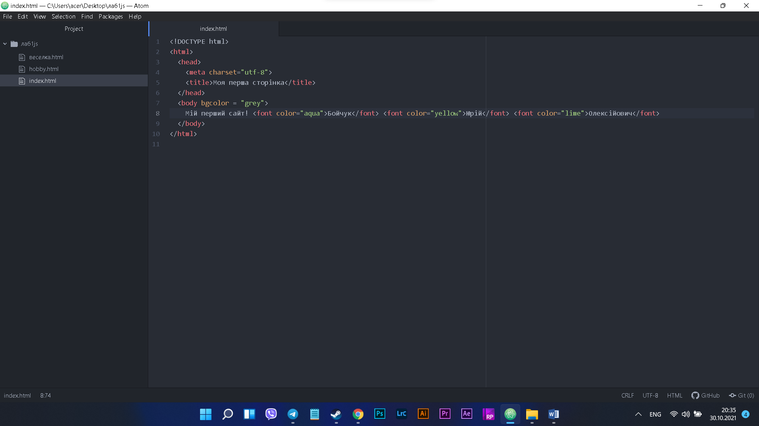

3) Створіть сторінку «Моє хобі». Сторінка повинна містити заголовок «Моє

хобі», вирівняний по центру, короткий опис вашого хобі і нуровані список

ваших інтересів (спорт, науки, ігри тощо). Назва файлу - hobby.html.

4) Змініть тип нумерації на нумерацію літерами і римськими цифрами.

5) Змініть тип списку на маркований, використовуйте різні типи маркування.

6) Створіть текстовий напис великого розміру. Застосуйте до неї по черзі

шрифти Wingdings, Wingdings 2, Wingdings 3 і Webdings.

